Resumo
Este trabalho apresenta um estudo sobre o uso das redes neurais MLP (Multi-Layer Perceptron) na resolução do problema da estimativa do esforço de desenvolvimento de projeto de software. Ao invés do tradicional backpropagation, o treinamento da rede será feito com uma versão aperfeiçoada do algoritmo de otimização PSO (Particle Swarm Optimization), o IPSONet. Será feita uma adaptação no algoritmo de treinamento pra resolver problemas de regressão, uma vez que o IPSONet foi proposto para problemas de classificação. O trabalho tem como objetivo fazer uma análise dos resultados obtidos e avaliar o impacto do PSO no treinamento da rede. Para isso, será feita uma comparação dos resultados com outros experimentos na área de previsão de esforço de software, mais precisamente com as redes MLP treinadas com o backpropagation. Espera-se obter estimativas confiáveis e precisas, portanto, os experimentos foram feitos usando duas bases de dados do repositório PROMISE, contendo informações reais de projetos de software.

Abstract
This work provides a study on Multi-Layer Perceptron (MLP) neural networks for estimation of software development project effort. Instead of the traditional backpropagation training approach, the network training with an improved version of the particle swarm optimization (PSO) algorithm, the IPSONet, is proposed. An adjustment will be made on the training algorithm for regression problems, because the IPSONet was proposed for classification problems. In this work, it aimed at making an analysis of the PSO impact on the network training. For this, a comparison with MLP networks trained with backpropagation in the software effort area was performed. It is expected to obtain reliable and precise estimations, therefore, the experiments were carried out using two project efforts datasets from PROMISE repository databases with real software projects information.

Sumário
Índice de Figuras iv
Índice de Tabelas v
Tabela de Símbolos e Siglas vi
1 Introdução 8
1.1 Definição do Problema 8
1.2 Objetivos 9
1.3 Organização 9
2 Estimativa de Esforço de Software 11
2.1 Introdução 11
2.2 Planejando Estimativas 12
2.3 Métricas de Software 13
2.3.1 Métricas Orientadas ao Tamanho 14
2.3.2 Métricas Orientadas à Função 14
2.4 Estimativa de Esforço 16
2.4.1 Estimativas de LOC e FP 16
2.4.2 Estimativa do Esforço 16
2.4.3 COCOMO 17
3 Inteligência Computacional 19
3.1 Introdução 19
3.2 Redes Neurais Artificiais 20
3.2.1 Aprendizado nas Redes Neurais Artificiais 22
3.3 Redes MLP (Multi-Layer Perceptron) 24
3.3.1 Arquitetura 25
3.3.2 Treinamento das redes MLP 28
3.3.3 Aplicações 29
3.4 PSO (Particle Swarm Optimization) 29
3.4.1 IPSONet 31
4 Experimentos 34
4.1 Introdução 34
4.2 Bases de Dados 35
4.3 Experimentos e Resultados Obtidos 36
4.3.1 Base NASA 36
4.3.2 Base Desharnais 38
5 Conclusões e Trabalhos futuros 40
5.1 Contribuições 40
5.2 Análise 40
5.3 Trabalhos futuros 41

Índice de Figuras
Figura 1. Procedimento de estimação. 12
Figura 2. Derivando esforço, cronograma, custo e funcionalidades. 13
Figura 3. Sensibilidade do processo de estimativa quanto à qualidade dos dados. 13
Figura 4. Computando à métrica ponto-por-função. 15
Figura 5. Componentes do neurônio. 20
Figura 6. Exemplo de Neurônio artificial. 21
Figura 7. Funções de ativação: (a) função linear, (b) função rampa, (c) função degrau, (d) função sigmoidal. 22
Figura 8. Aprendizado supervisionado. 23
Figura 9. Aprendizado não-supervisionado. 24
Figura 10. Problema linearmente separável. 25
Figura 11. Problema não-linearmente separável. 25
Figura 12. Rede MLP típica com uma camada intermediária. 26
Figura 13. Região definida pelo processamento realizado pela segunda camada intermediária. 27
Figura 14. Regiões definidas pelo processamento realizado pela camada de saída. 27
Figura 15. Fluxo de processamento do algoritmo backpropagation. 28

Índice de Tabelas

Tabela 1. Métricas orientadas ao tamanho. 14
Tabela 2. Tabela de estimativa do esforço. 17
Tabela 3. COCOMO básico. 18
Tabela 4. Atributos da base Desharnais. 36
Tabela 5. Resultados na base NASA obtidos pela rede MLP treinada com PSO. 37
Tabela 6. Resultados de outros métodos para a base NASA. 38
Tabela 7. Melhores resultados da base Desharnais obtidos pela rede MLP treinada com PSO. 39
Tabela 8. Resultados de outros métodos para a base Desharnais. 39

Tabela de Símbolos e Siglas
MLP – Multi-Layer Perceptron
PSO – Particle Swarm Optimization
RNA – Redes Neurais Artificiais
LOC – Linhas de Código
FP – Pontos-por-Função
COCOMO – Construtive Cost Model
KLOC – Mil Linhas de Código
COSYSMO – Constructive System Engineering Model
SOM – Self-Organizing Map
EA – Evolutionary Algorithm
GA – Genetic Algorithm
MMRE – Mean Magnitude of Relative Error
NASA – National Aeronautics and Space Administration
RBF – Radial Basis Function
SG – Stochastic Gradient
SVR – Support Vector Regression
LOOCV – Leave-One-Out Cross-Validation

Agradecimentos
À minha família, por acreditar e apoiar em todos os momentos.
Ao meu orientador, o Professor Adriano Lorena, pela oportunidade e pelo suporte na elaboração desse trabalho.
A Petrônio Braga e Lamartine Teixeira pela fundamental ajuda quando a situação estava complicada.
Aos meus colegas de faculdade (os discípulos), Marcel, Leopa, Luiz, Tiago, Gabriel, Thiego, o grande Messias e especialmente Pedro e Marcelo, os companheiros das intermináveis reuniões.
Agradeço ainda a todos que de forma direta ou indireta contribuíram para a conclusão deste trabalho.

Introdução
Capítulo
Estimar o esforço do desenvolvimento de um projeto de software é uma área de pesquisa bastante ativa e importante, que vem exigindo cada vez mais a atenção dos gerentes de projeto [1]. Apesar de tamanho interesse nessa área, a medição do esforço ainda não é muito vista na prática. A falta de um planejamento e controle adequado antes das etapas de execução faz com que boa parte dos projetos de software acabe esbarrando em algum problema, como prazo estourado, custo acima do esperado, desempenho inadequado [2, 3]. Foi estimado que os problemas de plano de projeto causaram um prejuízo entre US$25 e US$75 bilhões a economia dos Estados Unidos em um período de cinco anos [4].

Definição do Problema
Entende-se por estimativa de esforço de projeto de software a medição da quantidade de trabalho que virá a ser executado no desenvolvimento de um determinado projeto [1]. Projeto este que tem como meta a entrega de um produto de software solicitado pelo cliente [1]. A tarefa de estimar o esforço não é trivial, uma vez que ela é influenciada por diversos fatores como: tamanho do software, o número de horas necessárias para a realização de certa atividade, duração do projeto com datas de início e fim estabelecidas, o número de pessoas na equipe, riscos (eventos não planejados no projeto), tecnologia usada, etc [5, 6]. Há ainda fatores mais subjetivos, mas não menos importantes, como a experiência dos integrantes da equipe.
Com um número tão grande de variáveis que afetam o desenvolvimento, a experiência dos gerentes de projeto é fundamental, pois é preciso conhecimento de todo o processo a fim de estabelecer prazos precisos, prever possíveis riscos que venham a atrapalhar o decorrer do projeto e evitar qualquer situação que prejudique os requisitos do cliente [3, 6], ou seja, que limites de prazo e escopo estabelecidos no início sejam respeitados. Estimativas são um dos maiores problemas da engenharia de software, pois como é comum nas empresas, não existem dados históricos precisos a respeito dos projetos passados que possam contribuir para o aumento da experiência e conseqüentemente permitir a definição de estimativas confiáveis e precisas [2, 6].
Encontrar uma maneira eficiente de resolver o problema da estimativa é, portanto, um problema de fundamental relevância, pois valores superestimados irão elevar prazos e custos, causando insatisfação do cliente, prejudicando a competitividade da empresa desenvolvedora e diminuindo o impacto do produto no mercado, já valores subestimados irão causar agendas mal feitas e possivelmente perdas ou prejuízos financeiros para a empresa [1].
Será usada na resolução do problema uma rede neural do tipo Multi-Layer Perceptron (MLP) [7] treinada com o algoritmo de otimização Particle Swarm Optimization (PSO), ao invés do tradicional backpropagation, uma vez que este está sujeito ao problema dos mínimos locais [7]. O PSO, por outro lado, é um algoritmo de otimização global de rápida convergência, difícil de cair no problema do mínimo local [8].

Objetivos
O problema da estimativa pode ser visto como um problema de regressão, o qual pode ser resolvido de diversas maneiras, desde técnicas mais antigas como regressão linear, até técnicas mais recentes como o uso de RNA (redes neurais artificiais).
Este trabalho terá como objetivo a obtenção da estimativa do esforço em projetos de software através da implementação de uma rede neural do tipo MLP treinada com o algoritmo de otimização PSO, mais especificamente, o IPSONet, que é uma versão aperfeiçoada do PSO proposta por Yu et. al. [8]. Vale ressaltar que o IPSONet foi idealizado para problemas de classificação, portanto, será feita uma adaptação no algoritmo para que ele possa resolver problemas de regressão.
Além da implementação da MLP treinada com PSO, será realizada uma comparação dos resultados obtidos com outros experimentos e outras técnicas já existentes no mercado para a obtenção da estimativa de esforço. A principal comparação a ser feita será com redes MLP treinadas com o algoritmo backpropagation, que é o algoritmo padrão para treinamento de tais redes. O objetivo é avaliar se o uso do PSO melhora as previsões fornecidas pela rede em relação ao backpropagation padrão.

Organização
Este trabalho está organizado da seguinte maneira: o capítulo 1 apresenta uma breve introdução ao problema proposto. O capítulo 2 apresentará uma visão mais detalhada sobre o problema da estimativa de projetos de software, as métricas usadas durante o processo, técnicas de estimativas existentes e as dificuldades encontradas para a obtenção das estimativas. O capítulo 3 abordará as Redes Neurais Artificiais dando ênfase na explicação das redes MLP, do algoritmo de otimização PSO e do algoritmo IPSONet. O capítulo 4 detalha os experimentos realizados, as bases de dados utilizadas e a análise dos resultados obtidos. Por fim, o capítulo 5 contém as conclusões tiradas após a realização desse trabalho mostrando as contribuições que o mesmo trouxe, além das possíveis melhorias e sugestões para trabalhos futuros.

Estimativa de Esforço de Software
Capítulo
Este capítulo descreve de forma mais detalhada o problema da estimativa de esforço de desenvolvimento de projeto de software, apresenta técnicas atualmente usadas pelo mercado para a obtenção dessas estimativas, e os problemas e dificuldades encontradas para se estimar o esforço. É importante o entendimento do processo de estimativas para tornar possível a realização dos experimentos de forma mais precisa, pois conhecendo bem o problema que se deseja resolver, os resultados obtidos terão uma melhor qualidade.

Introdução
As empresas estão cada vez mais adotando o uso de softwares no seu dia-a-dia, desde aplicações triviais como correio eletrônico até o uso de grandes sistemas gerenciadores como software de controle financeiro [9]. Problemas de software, portanto, podem trazer sérios danos para as empresas, fazendo com que as empresas desenvolvedoras de software sofram uma enorme cobrança [9, 10]. À medida que o tamanho e a complexidade dos softwares vêm aumentando, as empresas tentam criar e utilizar métodos que demonstrem um diferencial competitivo no mercado, garantindo que seus projetos sejam concluídos dentro de metas pré-estabelecidas, como prazo, custo e recursos [10]. Surge então como uma necessidade fundamental, a gerência de projetos [3].
O processo de gerência de projetos tem em sua fase inicial uma série de atividades denominadas planejamento, e entre essas atividades destaca-se a estimativa do esforço [6, 10]. Entende-se por estimativa de esforço a medição da quantidade de trabalho que virá a ser executado no desenvolvimento de um determinado projeto [1, 11]. Considerada por muitos tanto arte quanto ciência, uma vez que é preciso “prever o futuro”, a realização de estimativas não precisa ser feita de forma ocasional, pois existem técnicas para a obtenção dessas estimativas [6, 12]. As estimativas servem como base para um bom planejamento e conseqüentemente um bom projeto de software.

Planejando Estimativas
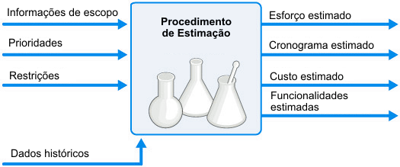
Coletar e entender os requerimentos de um projeto de software, bem como transformar esse entendimento em estimativa de esforço confiável, é um grande desafio que exige experiência, acesso a boas informações históricas de projetos passados e coragem para se comprometer com medidas quantitativas, quando apenas dados qualitativos existam [6, 12]. O esforço de desenvolvimento de um projeto de software, normalmente medido em homem-hora ou pessoa-mês é importante para que custo, cronograma de projeto e funcionalidades do software sejam estimados, e a negociação com o cliente seja efetuada com sucesso [12]. Um bom processo de estimativa é ilustrado na Figura 1 [13].

- Procedimento de estimação.

Em muitos casos, as estimativas são realizadas apenas tomando a experiência como guia. Esse método pode ser útil para projetos semelhantes entre si, uma vez que eles provavelmente exigirão a mesma quantidade de esforço, terão um custo parecido e levarão um período de tempo equivalente para ser concluído [6]. Porém, quando o projeto é totalmente novo, apenas a experiência não é suficiente. Existe uma série de técnicas de estimativas existentes, cada uma com sua particularidade, mas todas com seguintes atributos em comum [6, 12]:
- Escopo, prioridades e restrições devem ser estabelecidos antecipadamente.
- Métricas de software são utilizadas.
- Informações históricas usadas como base de estimativas.
Esses atributos têm como objetivo determinar o tamanho do software a ser desenvolvido, e a partir do tamanho obter o esforço necessário e conseqüentemente derivar custos, cronograma e funcionalidades (que obedeçam custos e cronograma, considerando prioridades e restrições) do software [12]. O processo de derivação pode ser visualizado na Figura 2 [13].

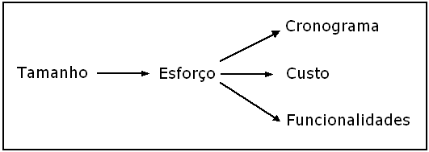
- Derivando esforço, cronograma, custo e funcionalidades.

É importante observar que as saídas são influenciadas pela mudança dos dados de entrada (escopo, restrições e prioridades) e não pela mudança da técnica de estimativa [12]. Por esse motivo o processo de estimativa é bastante sensível à qualidade dos dados de entrada, como mostra a Figura 3 [12].
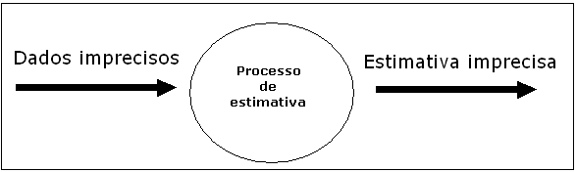
- Sensibilidade do processo de estimativa quanto à qualidade dos dados.

Erros no processo de estimativa são comuns, pois os requisitos do software geralmente são levantados em tempo limitado, e em um momento em que não se sabe ao certo todos os requisitos do sistema [12, 13]. Isso traz prejuízos para a empresa desenvolvedora e também para o cliente, atrasando a entrega, aumentando os custos, dificultando renegociações e até mesmo cancelando o projeto [12].

Métricas de Software
Medir é tarefa comum no mundo da engenharia [6]. Podemos medir o consumo, a energia, o peso, a temperatura, etc. Porém, quando se trata da engenharia de software, a medição está longe de ser tarefa comum. Existem dificuldades sobre o que medir e dificuldades de avaliar essas medidas [6]. Porém, diversos motivos justificam a adoção da medição de software pelas empresas [6, 14]. Destacam-se: gerenciar contratos de software, indicar a qualidade do produto, avaliar a produtividade dos desenvolvedores, comunicação (na equipe e na organização), justificar pedidos de ferramentas ou treinamento adicional e formar uma baseline para as estimativas [6, 14].
Quanto ao processo de engenharia de software, as estimativas geralmente são baseadas nos atributos mensuráveis do software [6, 12]. Dois tipos de métricas têm sido usadas: as métricas orientadas ao tamanho e as métricas orientadas à função [6, 12, 14].

Métricas Orientadas ao Tamanho

As métricas orientadas ao tamanho são medidas diretas do software, relacionadas ao tamanho da saída de uma atividade, como velocidade de execução, tamanho de memória, e a mais usada, linha de código (LOC) [6, 12]. Se uma empresa mantiver simples registros, uma tabela contendo dados orientados ao tamanho pode ser criada [6]. Um exemplo dessa tabela é ilustrado na Tabela 1 [6].
Tabela 1. Métricas orientadas ao tamanho.
Projeto | $ | LOC | págs.  docum. | erros | pessoas
a | 168 | 12.000 | 365 | 29 | 3
b | 440 | 27.200 | 1224 | 86 | 5
c | 314 | 20.200 | 1050 | 64 | 6
... | ... | ... | ... | ... | ...

A partir dos dados da tabela é possível obter informações de qualidade e de produtividade orientadas ao tamanho [6]. Médias podem ser feitas considerando todos os projetos [6] .
A contagem de linha de código é uma técnica antiga e de fácil automação [15], porém possui desvantagens que geram controvérsias sobre seu uso [6, 15]. As medidas LOC são dependentes da linguagem de programação usada, penalizam programas bem projetados e pequenos e é difícil medir o tamanho do sistema nas fases inicias do desenvolvimento [6, 15].

Métricas Orientadas à Função

As métricas orientadas à função são medidas indiretas do software, relacionadas com as funcionalidades implementadas pelo mesmo, como eficiência, qualidade, confiabilidade, etc [6, 12]. Em vez de contar linhas de código, a produtividade é expressa em termos de funcionalidades úteis produzidas [12]. Ponto-por-função é a mais conhecida dessas métricas [12]. Os pontos-por-função (FP) são computados a partir da seguinte fórmula [6]:
FP = contagem total * [0,85 + 0,01 * SOMA(Fi)] (1)
onde a contagem total é a soma de cinco características do domínio de informação: número de entradas do usuário, número de saídas do usuário, número de consultas do usuário, número de arquivos e número de interfaces externas [6]. Cada uma dessas características é multiplicada por um fator de ponderação, como mostrado na Figura 4 [6].
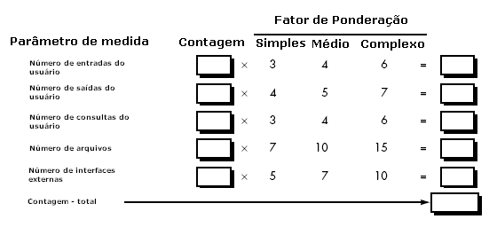
- Computando à métrica ponto-por-função.

Tanto as constantes da equação 1 quanto os fatores de ponderação da Tabela 2 são determinados empiricamente [6]. Fi (i = 1 a 14) são “valores de ajuste da complexidade” baseados em uma série de catorze perguntas. Algumas são mostradas a seguir [6]:
- O sistema requer backup e recuperação confiáveis?
- São exigidas comunicações de dados?
- Há funções de processamento distribuídas?
- A aplicação é projetada de forma a facilitar mudanças e uso pelo usuário?

Cada uma dessas perguntas é pontuada com um valor que varia de 0 (sem influência) até 5 (essencial) [6]. Os pontos-por-função podem ser usados assim como as linhas de código, para obter medidas de produtividade, qualidade, cronograma entre outras [6, 14]. A contagem de pontos-por-função possui várias vantagens, é independente de plataforma e linguagem de programação, permite comparação entre empresas e a comparação entre linguagens, se baseia em dados que são mais fáceis de obter no início do planejamento, o que torna o ponto-por-função mais atraente para abordagem de estimativa [6, 14, 15]. Por outro lado, existe uma desvantagem, no sentido que a contagem dos pontos-por-função é baseada em dados subjetivos, sendo necessário boa experiência para obtê-los [6, 15].

Estimativa de Esforço
Mesmo após desenvolver uma estimativa da quantidade de trabalho a ser feito através da medição do tamanho do software, estimar o esforço necessário para o desenvolvimento do projeto não é trivial [1, 5, 6]. A relação tempo/pessoal sofre influência de uma série de fatores [5, 6, 14]. Um projeto estimado em oito pessoas-mês e com uma disponibilidade de quatro desenvolvedores, não obrigatoriamente irá levar dois meses para ser concluído. É preciso checar riscos, restrições, tecnologias que serão usadas no desenvolvimento, e ainda fatores mais subjetivos, como a experiência dos integrantes da equipe [5, 6, 14].
Existem diversas maneiras de obter a estimativa de esforço, porém nenhuma pode ser tomada como verdade absoluta, portanto, cabe ao responsável pelos cálculos uma comparação dos resultados entre mais de uma técnica [5, 6, 12, 14]. Se os resultados tiverem valores próximos, a estimativa terá sido bem-feita [5, 6, 12, 14].

Estimativas de LOC e FP

Os dados de LOC e FP são usados não apenas para medir o tamanho do software, como também são usados na obtenção de estimativas para desenvolver projeções de custo e esforço [6]. Após a obtenção das linhas de código ou dos pontos-por-função para cada subfunção do software, serão utilizadas métricas de produtividade (LOC/pessoa-mês ou FP/pessoa-mês) para derivar custo e esforço da função [1, 6]. As estimativas de cada subfunção juntam-se para formar uma estimava geral do projeto [6]. Independente de qual métrica for usada, será feita uma estimativa do valor em LOC ou FP a partir de dados históricos ou até mesmo da experiência do planejador, e a partir do valor esperado e da produtividade LOC ou FP, o esforço pode ser obtido [6]. Como exemplo, supõe-se que 500 FP sejam estimados para o projeto e que a produtividade média por FP (baseada em projetos anteriores) seja 10 FP/pessoa-mês. O esforço, então, será de 50 pessoas-mês.

Estimativa do Esforço

Como a técnica LOC ou FP, a estimativa de esforço inicia-se com uma separação das funções do software obtidas a partir do escopo do projeto [6]. O planejador irá estimar o esforço para a conclusão de cada tarefa de engenharia de software (análise de requisitos, projeto, codificação e teste) para cada função delimitada do software, e uma taxa de mão-de-obra é associada a cada tarefa da engenharia de software [6]. Esses dados podem ser agrupados em uma matriz de esforço, como mostrado na Tabela 2 [6].

Tabela 2. Tabela de estimativa do esforço.
Tarefas  Funções | Análise dos  Requisitos | Projeto | Código | Teste | Total
Interface | 1 | 2 | 0,5 | 3,5 | 7
Ger. Banco de Dados | 2 | 6 | 3 | 4 | 15
Controle Periférico | 1,5 | 6 | 3,5 | 5 | 16
...

Total | 4,5 | 14 | 7 | 12,5 | 38
Taxa ($) | 5.200 | 4.800 | 4.250 | 4.500
Custo ($) | 23.400 | 67.200 | 29.750 | 56.250 | 176.600

Os dados da matriz central correspondem ao esforço estimado para cada tarefa da engenharia de software (em pessoa-mês). As funções irão variar dependendo do software em questão, podendo ter desde a interface com o usuário até o gerenciamento de banco de dados, entre outras. O custo e o esforço de cada função são computados por último [6].

COCOMO

O COCOMO (COnstrutive COst MOdel) é um modelo de estimativa para software que usa fórmulas empiricamente derivadas a partir de projetos desenvolvidos anteriormente para a obtenção de informações do planejamento do projeto [6]. Esse modelo foi proposto por Barry Boehm [16] e apresenta uma hierarquia de modelos de estimativa de software [6]. O COCOMO básico computa o esforço de desenvolvimento de software em função do tamanho do programa em LOC estimadas [6]. O COCOMO intermediário computa o esforço de desenvolvimento em função do tamanho do programa e de um conjunto de direcionadores de custo [16] que indicam avaliações subjetivas do produto, do hardware, do pessoal e dos atributos do projeto [6]. O COCOMO avançado reúne as características da versão intermediária, medindo o impacto dos direcionadores de custo sobre cada etapa do processo da engenharia de software [6]. Como exemplo, será mostrado o COCOMO básico.
As equações COCOMO básicas assumem a seguinte forma [6]:
E = A x (KLOC ^{^ B}) (2)
T = C x (E ^{^ D}) (3)
onde E é o esforço (em pessoa-mês), T é o tempo (em meses) de desenvolvimento e KLOC, o número de linhas de código do projeto (em milhares) [6]. As variáveis A, B, C e D variam de acordo com a Tabela 3 [6].

Tabela 3. COCOMO básico.
Projeto de Software | A | B | C | D
Orgânico | 2,4 | 1,05 | 2,5 | 0,38
Semidestacado | 3,0 | 1,12 | 2,5 | 0,35
Embutido | 3,6 | 1,20 | 2,5 | 0,32

Projetos orgânicos são projetos simples e pequenos, semidestacados são projetos de software intermediário (em tamanho e complexidade) e embutidos são projetos de software que devem ser desenvolvidos dentro de um conjunto rígido de restrições operacionais, de hardware e de software [6].
Atualmente, o COCOMO está na sua 2ª versão [17], que é compatível com o RUP e teve seu modelo embasado em projetos mais modernos.
Existem diversas técnicas para a obtenção das estimativas além das citadas anteriormente, como o modelo de Putnam [18] ou o COSYSMO [19]. Pesquisas recentes [4,12] mostram que de modo geral, técnicas de aprendizagem de máquina vêm obtendo estimativas mais eficientes que as técnicas tradicionais. Não importando a qualidade da técnica, as estimativas de projeto devem usar pelo menos duas ou três técnicas para comparação e ajuste dos resultados.
Sempre haverá um grau de incerteza quanto às estimativas, porém boas técnicas aliadas com dados históricos confiáveis podem gerar estimativas bem próximas da realidade.

Inteligência Computacional
Capítulo
Este capítulo tem como objetivo mostrar uma visão geral sobre inteligência computacional e sua relevância para este trabalho. Será explicado em maior detalhe a técnica inteligente utilizada: as redes neurais artificiais (RNA), mais precisamente as redes MLP (Multi-Layer Perceptron) e suas vantagens e desvantagens na resolução do problema da estimativa. Também será abordado o algoritmo de otimização PSO (Particle Swarm Optimization), e qual o seu efeito quando aplicado no treinamento da rede MLP ao invés do tradicional backpropagation.

Introdução
A inteligência computacional é um dos campos de pesquisa que mais avança na computação atual [20]. Ela pode ser definida como a parte da ciência da computação que compreende o projeto de sistemas que exibam características associadas, quando presentes no comportamento humano, à inteligência [21]. O conceito de ser inteligente, apesar de existir alguma controvérsia quanto ao seu significado, pode ser entendido como aquele que é dotado de inteligência, capaz de compreender, esperto, habilidoso [22]. Os sistemas inteligentes são, portanto, sistemas que de alguma maneira conseguem aprender e resolver problemas que pessoas resolveriam [20, 21, 22].
Os sistemas inteligentes têm alcançado bastante sucesso, mostrando que é possível modelar sistemas complexos do mundo real, procurando imitar os sistemas naturais em algumas de suas particularidades [20, 23].
O problema da estimativa é mais um entre vários problemas do mundo real que podem ser resolvidos com a inteligência computacional. Ao invés de usar um especialista humano para a obtenção das estimativas, usa-se um sistema computacional que possa substituí-lo e obter estimativas igualmente ou até mais eficientes que as encontradas pelo estimador. Uma das técnicas inteligentes que pode resolver o problema das estimativas são as Redes Neurais Artificiais (RNA) [7]

Redes Neurais Artificiais
As Redes Neurais Artificiais (RNA), também conhecidas como métodos conexionistas ou sistemas de processamento paralelo e distribuído, são uma forma de computação caracterizada por sistemas que de alguma forma se inspiram na organização e funcionamento do cérebro humano [7, 24]. O cérebro humano é composto por vários neurônios que trabalham em paralelo, de forma análoga as RNAs são compostas por diversas unidades de processamento simples (nodos), que também trabalham em paralelo, e calculam determinadas funções matemáticas [7].
A representação de conhecimentos nas redes conexionistas, é fortemente ligada a noção de conexão entre os neurônios [24]. Os neurônios são as células fundamentais do cérebro humano e estão presente em um número aproximado de 10¹¹ [7]. Os neurônios são divididos em três seções: o corpo celular, os dendritos e o axônio, como mostrado na Figura 5 [25]. A informação no neurônio é transmitida na forma de impulsos nervosos que são recebidos através dos dendritos passados para o corpo celular e posteriormente para o axônio, seguindo para o próximo neurônio através da conexão entre axônios e dendritos (sinapse), formando uma rede de neurônios [7].
- Componentes do neurônio.

De forma análoga aos neurônios biológicos, as unidades de uma RNA são dispostas em uma ou mais camadas, que são interligadas por uma grande número de conexões [7]. Cada conexão está associada a um peso (valor numérico), que caracteriza a força da conexão entre dois neurônios e representa o conhecimento armazenado na conexão [7, 24].
O aprendizado em uma RNA é realizado por um processo de adaptação dos seus pesos sinápticos, que emulam as sinapses [7, 24]. Esses pesos possuem valores positivos ou negativos, dependendo de as sinapses correspondentes serem inibitórias ou excitatórias [7]. O modelo de um neurônio artificial é mostrado na Figura 6 [24].
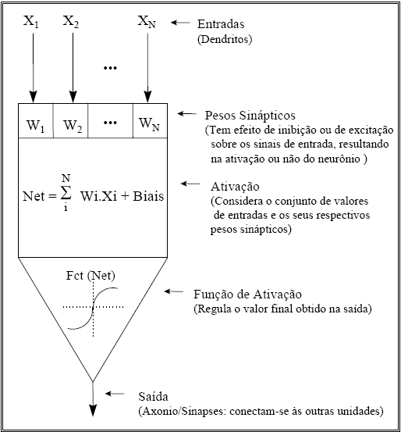
- Exemplo de Neurônio artificial.

Um neurônio biológico irá disparar quando a soma dos impulsos recebidos ultrapassar o seu limiar de excitação (threshold) [7]. Nos neurônios de uma RNA, é feita uma comparação da soma ponderada dos valores de entrada com os respectivos pesos (WiXi) com um valor de limiar [7, 24]. Uma função de ativação irá ativar ou não a saída, dependendo do valor da soma ponderada de suas entradas [7]. Caso a soma seja maior que o threshold, a saída do neurônio é ativada, permanecendo desativada caso a soma seja menor [7]. Existem vários tipos de função de ativação. A Figura 7 ilustra graficamente quatro funções de ativação diferentes: a função linear, a função rampa, a função degrau e a função sigmoidal [7].
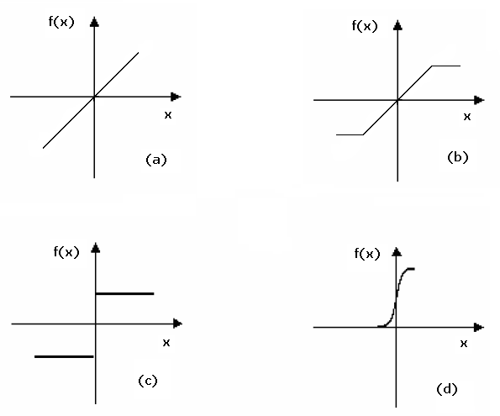
- Funções de ativação: (a) função linear, (b) função rampa, (c) função degrau, (d) função sigmoidal.

Aprendizado nas Redes Neurais Artificiais

As Redes Neurais Artificiais possuem a capacidade de aprender a partir de exemplos e fazer modificações do que aprenderam [7]. O aprendizado geralmente é um processo gradual e iterativo, onde os pesos são modificados várias vezes [24]. A fase inicial de aprendizagem, também conhecida como treinamento, é realizada utilizando-se uma base de dados (conjunto de exemplos) disponível [7, 24]. Cada iteração no processo de adaptação dos pesos, fazendo uma apresentação completa do conjunto de dados, é chamada de época de aprendizado, no entanto, antes de se iniciar o treinamento, ocorre a preparação dos dados que servirão de entrada, pois a qualidade dos dados de entrada influenciarão no desempenho da rede [7, 24].
A partir dos dados de entrada, as RNAs extraem as características necessárias para representar a informação fornecida e posteriormente obter respostas para o problema em questão [7]. Essa capacidade de aprender através de exemplos e de generalizar a informação aprendida é o principal atrativo da resolução de problemas usando RNAs [7]. A generalização está associada à capacidade de obter respostas coerentes para dados não conhecidos, ou seja, a RNA irá juntar informações durante o aprendizado a fim de criar uma representação do problema, e então apresentar esse modelo para a classificação de padrões ainda desconhecidos [7].
Existem vários métodos para treinar as Redes Neurais Artificiais, podendo ser agrupados em dois paradigmas principais: aprendizado supervisionado e aprendizado não-supervisionado [7].

Aprendizado Supervisionado
É o método de aprendizado mais usado no treinamento das RNAs [7]. É chamado dessa maneira pois nele é fornecido um comportamento de referência preciso que se deseja ensinar a rede, ou seja, a entrada e a saída desejada para rede são fornecidas por um supervisor externo [7, 24]. A Figura 8 mostra o mecanismo do aprendizado supervisionado [7].
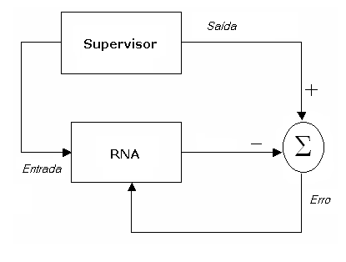
- Aprendizado supervisionado.

A rede tem sua saída comparada com a saída desejada pelo supervisor. Em seguida a rede recebe informações sobre o erro da resposta atual, comparando a resposta desejada com a resposta calculada, a fim de fazer um ajuste nos pesos das conexões para minimizar o erro a cada época do treinamento [7].
A desvantagem do aprendizado supervisionado é que na ausência do supervisor, a rede não consegue aprender novas estratégias para padrões desconhecidos do treinamento [7]. O algoritmo backpropagation é um exemplo de aprendizado supervisionado.

Aprendizado Não-supervisionado
No aprendizado não-supervisionado não há a presença de um supervisor, apenas os padrões de entrada são passados para rede, sem saber qual a saída desejada para cada um deles [7]. Os pesos da rede são modificados em função de critérios internos, tais como, por exemplo, a repetição de padrões de ativação em paralelo de vários neurônios [24]. São criadas representações internas para o mapeamento de características da entrada de dados, criando novas classes e grupos automaticamente [7]. A Figura 9 mostra o mecanismo do aprendizado não-supervisionado [7].
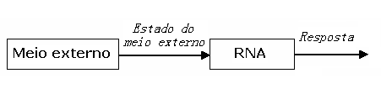
- Aprendizado não-supervisionado.

O aprendizado não-supervisionado só é possível quando existe redundância dos dados de entrada, caso contrário seria impossível encontrar padrões e características nesses dados [7]. O comportamento do aprendizado-supervisionado pode ser comparado com técnicas de análise de dados empregadas na estatística, como clustering [24]. As redes do tipo SOM [26] (self-organizing map) utilizam o aprendizado não-supervisionado.

Redes MLP (Multi-Layer Perceptron)

As redes MLP se originam do modelo Perceptron de redes neurais. O modelo Perceptron foi desenvolvido por MCulloch e Pitts [27] e enfocou a modelagem de um neurônio biológico. As redes MLP são formadas por múltiplas camadas de neurônios Perceptron e têm como característica principal a capacidade de solucionar problemas não-linearmente separáveis [7]. A utilização de uma camada intermediária (ou escondida) aumenta o poder computacional das MLP [7]. Segundo Cybenko [28], uma rede com uma camada intermediária pode implementar qualquer função contínua. O uso de duas camadas intermediárias permite a aproximação de qualquer função [29]. Com o Perceptron, apenas problemas linearmente separáveis podiam ser resolvidos.
Problemas linearmente separáveis são aqueles cuja solução pode ser obtida pela separação de duas regiões através de uma reta (ou hiperplano para problemas n-dimensionais) [7]. A Figura 10 ilustra um problema linearmente separável, onde podemos dividir a região em duas classes.
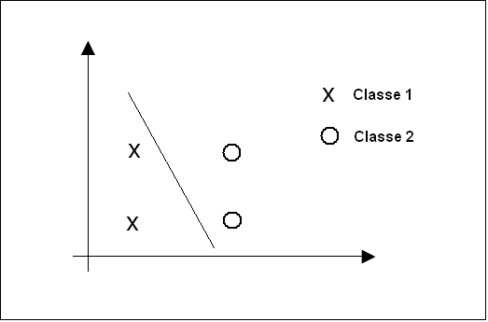
- Problema linearmente separável.

Porém, como na maioria dos problemas reais, não é possível resolver o problema com apenas uma reta, tornando necessário mais de um reta ou uma região no espaço, como ilustrado na Figura 11.

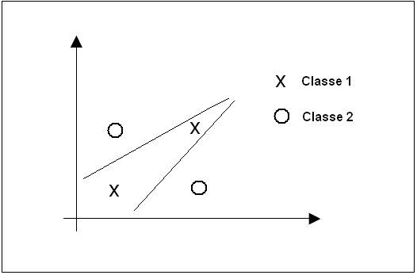
- Problema não-linearmente separável.

Arquitetura

As redes MLP são compostas basicamente por uma camada de entrada, uma ou mais camadas intermediárias e uma camada de saída. A Figura 12 ilustra uma rede MLP com apenas uma camada intermediária [7].
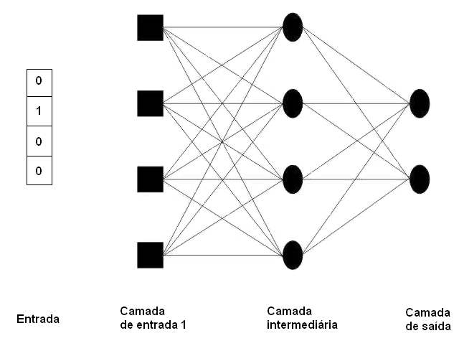
- Rede MLP típica com uma camada intermediária.

Em uma rede multicamadas, o processamento realizado por cada neurônio de uma camada é definido pela combinação dos processamentos realizados pelos neurônios da camada anterior que estão conectados a ele [7]. À medida que avançamos as camadas em direção à camada de saída, as funções implementadas ficam mais complexas, uma vez que a camada de saída tem como entrada o resultado do processamento das camadas anteriores [7]. Para uma rede com pelo menos duas camadas intermediárias, o seguinte processamento ocorre em cada uma das camadas [7]:
- Primeira camada intermediária: cada neurônio traça retas no espaço de padrões de treinamento.
- Segunda camada intermediária: os neurônios combinam as retas traçadas pela camada anterior, formando regiões convexas. A Figura 13 mostra um exemplo de região convexa [7].
- Camada de saída: cada neurônio forma regiões que são combinações de regiões convexas definidas pela camada anterior. A Figura 14 mostra um exemplo da combinação de regiões [7].

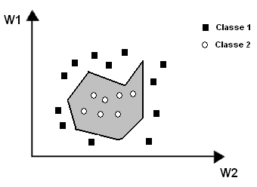
- Região definida pelo processamento realizado pela segunda camada intermediária.

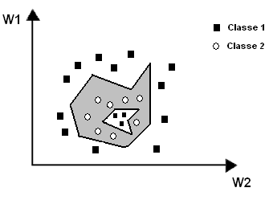
- Regiões definidas pelo processamento realizado pela camada de saída.

O número de neurônios em cada camada é definido empiricamente, dependendo fortemente da distribuição dos padrões de treinamento e validação da rede [7]. A quantidade de neurônios é influenciada por fatores como o número de exemplos de treinamento, a quantidade de ruído dos exemplos, a complexidade da função a ser aprendida, a distribuição estatística dos dados de treinamento [7].
É preciso cuidado na escolha do número de neurônios, pois utilizar neurônios demais pode levar a rede a memorizar os padrões de treinamento, ao invés de extrair as características gerais que permitem a generalização ou o reconhecimento de padrões não vistos no treinamento (esse problema é conhecido por overfitting) [7]. Por outro lado, a utilização de poucos neurônios pode levar ao problema de underfiting (a rede não irá convergir durante o treinamento) [7].
É importante perceber que o número de neurônios em cada camada, a quantidade de camadas intermediárias na rede, o número de conexões, a função de ativação usada, a inicialização dos pesos, entre outros, são fatores importantes para a arquitetura da rede, e terão influência no resultado final [7, 24].

Treinamento das redes MLP

Existem atualmente vários algoritmos de treinamento para redes MLP [30, 31, 32]. De acordo com a atualização de parâmetros, eles podem ser classificados como [7]:
- Estáticos: não alteram a estrutura da rede, apenas o valor dos pesos.
- Dinâmicos: alteram os pesos e a estrutura da rede (neurônios, conexões, camadas).
O algoritmo de aprendizado mais conhecido para o treinamento das redes MLP é o backpropagation [33]. Ele é um algoritmo estático e supervisionado que usa pares de entrada e saída desejada para ajustar os pesos da rede [7]. O treinamento ocorre em duas fases, cada uma percorrendo a rede em um sentido. A fase 1 é chamada de forward ou propagação, onde é definida a saída da rede para um determinado padrão de entrada [7]. A fase 2 é chamada de backward ou retropropagação, onde a saída desejada da rede e a saída atual da rede são usadas na atualização dos pesos das conexões [7]. A Figura 15 ilustra as duas fases [7]. Na fase forward os dados seguem da entrada para a saída, e na fase backward os erros seguem da saída para a entrada [7].
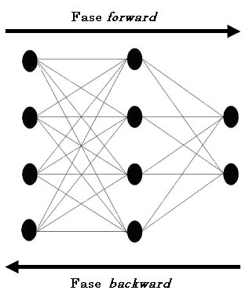
- Fluxo de processamento do algoritmo backpropagation.

A fase forward envolve os seguintes passos [7]: a entrada é apresentada à primeira camada da rede, em seguida cada neurônio calcula seu sinal de saída, que serve como entrada para a definição das saídas dos neurônios da camada seguinte. Por fim as saídas dos neurônios da última camada são comparadas às saídas desejadas.
A fase backward envolve os seguintes passos [7]: a partir da última camada, até chegar na camada de entrada, os neurônios da camada atual ajustam seus pesos visando à redução do erro. O erro de um neurônio na camada intermediária é calculado através dos erros dos neurônios da camada seguinte, ponderados pelos pesos das conexões entre eles.

O algoritmo backpropagation, que faz uso destas duas fases, é apresentado a seguir [7]:
- Inicializar pesos e parâmetros.
- Repetir até algum critério de parada ser satisfeito (erro mínimo, número de ciclos, etc).
  - Para cada padrão de treinamento
    - Definir a saída da rede através da fase forward.
    - Comparar saídas atuais com as saídas desejadas.
    - Atualizar pesos através da fase backward.

Aplicações

Redes MLP têm sido utilizadas em diversas aplicações, como:
- Reconhecimento de caracteres [34]
- Verificação de assinaturas [35]
- Diagnósticos médicos [36]
- Estimativas de esforço de projeto de software [4]

PSO (Particle Swarm Optimization)

As RNAs estão sendo mais usadas com o passar dos anos. A maior parte dessas redes usa o algoritmo de aprendizado backpropagation [33] ou alguma variação do mesmo. O backpropagation é um método baseado em gradiente descendente, ou seja, ele procura minimizar o erro ajustando peso e limiares para que correspondam às coordenadas dos pontos mais baixos da superfície de solução [7]. Essa característica pode trazer alguns problemas no uso do algoritmo [7, 8], como baixa velocidade de convergência durante o treinamento, tendência a ficar preso em mínimos locais
Os algoritmos evolutivos (EA) são abordagens não baseadas em gradiente bastante promissoras para o treinamento das redes neurais [8]. EAs são baseados em populações compostas por indivíduos com comportamento similar a fenômenos biológicos [8]. São robustos e eficientes na exploração de toda a superfície de solução. Isso diminui a probabilidade dos algoritmos evolutivos caírem em mínimos locais [8].
Recentemente, uma nova técnica de computação evolutiva, a otimização por enxame de partículas ou PSO (particle swarm optimization), foi proposta por Kennedy e Eberhart [37]. O PSO foi inspirado no comportamento social de um bando de pássaros ou cardume de peixes, onde cada membro do grupo escolhe um melhor caminho a seguir, e o restante do grupo (enxame) é capaz de seguir a melhor a escolha, mesmo que se encontrem do lado oposto do enxame [8, 38].
O PSO conduz sua busca pela melhor solução usando uma população de partículas. Cada partícula representa uma possível solução e tem o seu próprio vetor posição, vetor velocidade e sua melhor posição encontrada (componente cognitivo) [8]. Em cada iteração, cada partícula se move em direção de sua melhor posição, assim como em direção a melhor posição global (componente social) descoberta por qualquer uma das partículas. As melhores posições (individuais e globais) são usadas para ajustar a velocidade e posição de cada partícula. Isso significa que quando uma partícula descobre uma nova solução promissora, todas as outras partículas irão se aproximar dela, explorando a região mais intensamente durante o processo [8].
O algoritmo do PSO é mostrado a seguir [37]:
- Criar a população inicial
- Avaliar a população
- Inicializar a melhor posição obtida pelas partículas para a posição inicial
- Gerar as candidatas a novas soluções
  - Armazenar em Pi a melhor posição obtida pelo indivíduo
  - Escolher a partícula que exerce a influência social
  - Armazenar em Pb a melhor posição obtida por esta partícula
  - Determinar o ponto P, como a média estocástica de Pi e Pb
  - Modificar a velocidade da partícula, V, para esta se deslocar nessa direção
  - Mover a partícula de acordo com a velocidade V
- Avaliar a posição
- Armazenar a nova posição caso esta seja melhor do que Pi
- Repetir a partir do item 4 até algum critério de parada ser satisfeito
O uso do PSO aparece como alternativa a técnicas evolutivas mais tradicionais, como os algoritmos genéticos (GA) [38]. Ele possui características interessantes, tais como guardar o conhecimento estudado pelas partículas ao invés de destruí-lo assim que a população mudar (prática dos algoritmos genéticos), encoraja a cooperação e compartilhamento de informações entre as partículas, o que melhora a busca da solução ótima [8]. Contudo o PSO pode ser ineficiente em soluções que requerem ajuste fino. Ele também pode ficar estagnado e nunca alcançar uma solução ótima [8]. Para evitar esses problemas, pesquisas [8, 39] estão buscando melhorias para aumentar a eficiência do algoritmo e disseminar ainda mais o seu uso no treinamento das redes neurais.
Uma vez que os conhecimentos da rede estão codificados na estrutura de interconexões entre os neurônios e nos pesos associados a estas conexões, fica muito difícil para um ser humano realizar uma análise e interpretação dos conhecimentos adquiridos por uma RNA. Os conhecimentos das redes se resumem a um conjunto de valores numéricos descrevendo as conexões, e por conseqüência, estes valores descrevem também o comportamento da rede. Entretanto, para um ser humano estes dados não fazem muito sentido.

IPSONet
O algoritmo IPSONet, proposto por Yu et. al. [8], é uma versão aperfeiçoada do algoritmo PSO, que visa corrigir algumas limitações apresentadas pelo PSO básico. É um método de treinamento construtivo para redes neurais artificiais do tipo MLP para a solução de problemas de classificação. O IPSONet emprega parâmetros de confiança variáveis, redefinição de velocidade, e operações de crossover e mutação [38].
Os fatores de confiança são usados no aprendizado da partícula, e indicam o quanto à partícula confia em seu próprio aprendizado (componente cognitivo) e no aprendizado da população (componente social) [8].O PSO básico utiliza parâmetros de confiança com valores fixos, enquanto o IPSONet utiliza valores variáveis, a fim de melhorar a busca e a convergência para a solução ótima [8]. Os parâmetros de confiança variam de acordo com as seguintes equações:
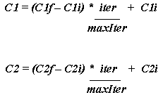
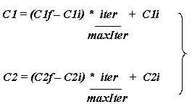

(4)

onde iter é o valor de iteração atual, maxIter é o valor máximo de iterações, C1f e C1i são valores final e inicial dos parâmetros de confiança individual C1, e C2f e C2i são valores final e inicial dos parâmetros de confiança coletivo C2.
O PSO pode encontrar rapidamente um melhor local, mas ocasionalmente pode sofrer com estagnação sem nenhuma melhora. Para evitar essa situação, o IPSONet realiza uma redefinição das velocidades das partículas, com o objetivo de perturbar as partículas e assim melhorar o desempenho da busca do melhor global [8].
O algoritmo da redefinição da velocidade é mostrado a seguir:
Para todas as partículas
Se a > p1
Seleciona a partícula para redefinição de velocidade
Para todas as dimensões do vetor velocidade vi das partículas
Se b > p2
vi = vi + (2 * c - 1) * vmax
onde a, b, c são números aleatórios no intervalo de 0 até 1, p1 é a probabilidade para que uma partícula seja selecionada (0,5 nesse estudo), p2 é a probabilidade para que uma dimensão do vetor velocidade seja selecionada (0,5 nesse estudo), e vmax é o valor máximo da perturbação aleatória para cada dimensão da partícula selecionada.
Baseado em esquemas evolucionários dos algoritmos genéticos, operações de crossover e mutações [38] foram propostas para o PSO. A utilização desse operadores no PSO buscam alcançar uma convergência mais rápida e encontrar melhores soluções [8].
O operador de crossover é conduzido pela equação 5 para o crossover de posição e pela equação 6 para o crossover de velocidade. A posição dos filhos (child1 e child2) é gerada para cada dimensão por um crossover aritmético das posições de dois pais (parent1 e parent2) selecionados aleatoriamente na população.
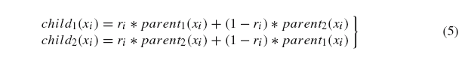
onde ri é um valor aleatório entre 0 e 1 e é gerado para cada dimensão xi das partículas selecionadas, parent1 e parent2 são dois pais selecionados de forma aleatória na população, e child1 and child2 são os seus descendentes.
A velocidade dos descendentes é calculada como a soma dos vetores velocidade de dois pais, normalizados para o tamanho original de cada vetor velocidade do pai.

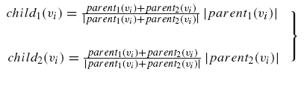

(6)

Em cada geração, o operador de mutação é conduzido pela equação 7 em termos de uma certa taxa de mutação (β), que é realizada por uma pertubação Gaussiana com N(0, σ).

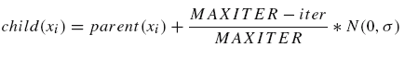

(7)

onde parent(xi) is o pai selecionado de forma aleatória na população, child(xi) é o seu descendente, iter é o número da iteração atual e MAXITER é o número máximo de iterações.

Experimentos
Capítulo
Este capítulo descreve os experimentos realizados relativos ao problema da estimativa de esforço de desenvolvimento de projeto de software, bem como os resultados obtidos e uma análise dos mesmos. O objetivo do capítulo é mostrar o desempenho das redes MLP (Multi-Layer Perceptron) treinadas com o algoritmo PSO (Particle Swarm Optimization) usadas para a resolução do problema, e comparar seu desempenho com outros experimentos na mesma área.

Introdução
Os experimentos foram realizados utilizando uma rede neural do tipo MLP treinada com PSO para a obtenção de estimativas de esforço de software. Esses experimentos tiveram como objetivo a avaliação dos resultados obtidos pela rede, e a partir deles, fazer uma comparação do desempenho alcançado com outros experimentos na área.
Para o treinamento da rede, foi usada uma versão aperfeiçoada do PSO, o IPSONet, proposta por Yu et. al. [8]. As modificações feitas no algoritmo visam melhorar a busca da solução ótima evitando que a rede fique estagnada e não consiga convergir. Os valores usados em todos os parâmetros do algoritmo PSO (população inicial, pesos de inércia, coeficientes de aceleração, limite de velocidade das partículas) são sugeridos por Yu et. al. [8].
Foi preciso realizar uma adaptação no algoritmo original do IPSONet, uma vez que ele foi proposto para a resolução de problemas de classificação em redes MLP. Como o problema da estimativa de esforço é reduzido a um problema de regressão, o IPSONet teve que ser modificado para resolver esse tipo de problema.
Foram considerados dois critérios de parada durante o treinamento, o número máximo de épocas de treino, e o GL5 do Proben1 [41]. O treinamento é interrompido antecipadamente caso o critério GL5 seja alcançado duas vezes, ou seja, quando a rede começar a ficar estagnada e perder sua capacidade de generalização, evitando assim, o overfitting.
Para a análise dos resultados foram verificados os valores de duas métricas normalmente usadas na área de estimativa de esforço de software: o MMRE e o PRED(25) [4].

- MMRE (Mean Magnitude of Relative Error):
$\text{MMRE}=\frac{1}{n}\sum_{i=1}^{n}{\frac{\left|Y_{i}−{\overset{}{Y}}_{i}\right|}{Y_{i}}}$ (4)
onde Y_{i} é o valor real da estimativa e ${\overset{}{Υ}}_{i}$ é o valor obtido no experimento, e n é o número de amostras. Quanto menor o valor do MMRE, melhor é a estimativa.
- PRED(25): é a percentagem de predições que estão dentro do intervalo de 25% do valor real da estimativa.

Bases de Dados
Foram usadas na realização dos experimentos duas bases de dados do repositório PROMISE [40]. Essas bases são públicas e contém informações de projetos reais, permitindo que os experimentos gerem resultados confiáveis e consistentes ao término do projeto. As bases selecionadas foram: Nasa-es e Desharnais. Embora as duas bases retratem problemas de estimativa de esforço de software, elas diferem em seus atributos.
A base da NASA possui duas variáveis independentes, o tamanho do software (medido em quantidade de linhas de código) e a metodologia usada no desenvolvimento de cada projeto, e uma variável dependente, o esforço (em homem-mês) empregado no desenvolvimento de cada projeto. Já a base Desharnais possui nove atributos independentes e um atributo dependente (o esforço), como listado na Tabela 4.

Tabela 4. Atributos da base Desharnais.
Atributos | Descrição
TeamExp | Experiência da equipe em anos
ManagerExp | Experiência do gerente em anos
YearEnd | Ano de término
Transactions | Número de transações lógicas processadas no sistema
Entities | Número de entidades
PointsNonAjust | Pontos de função ajustados
Envergure | Medida de complexidade derivada de outros fatores - definida pelo ambiente
PointsAdjust | Pontos de função não ajustados
Language | Linguagem usada
Effort | Esforço de software (homem-hora)

Experimentos e Resultados Obtidos
Nesta seção será explicado em detalhes como os experimentos foram realizados e em seguida são analisados os resultados obtidos pela rede.

Base NASA
A base NASA possui informações de 18 projetos de software. Para os experimentos, foi aplicada a técnica leave-one-out cross-validation (LOOCV) que consiste em particionar a base de dados em n blocos, cada bloco contendo apenas um padrão e n sendo a quantidade total de padrões. São realizadas n rodadas no treinamento, em cada rodada apenas um bloco é usado como conjunto de teste e o restante é usado como conjunto de treino e validação. Não há repetição no conjunto de teste, cada rodada possui um conjunto de teste que ainda não foi usado. Para a base NASA foram feitas 18 execuções, cada uma utilizou 1 projeto para o conjunto de teste, 5 projetos para o conjunto de validação e os 12 projetos restantes foram usados no conjunto de treino.
Para a realização dos experimentos, foram testados valores de dois parâmetros da rede MLP, o número de neurônios na camada escondida (de 5 até 15) e o número de épocas de treinamento (1000, 1500 e 2000). A Tabela 5 mostra os melhores resultados encontrados no treinamento da rede, cada linha da tabela representa o resultado de um fold de treinamento, no final da tabela está representado o valor final para o treinamento usando LOOCV. Foram usados 6 neurônios na camada escondida e 2000 épocas de treinamento.

Tabela 5. Resultados na base NASA obtidos pela rede MLP treinada com PSO.
Execução | PRED(25) | MMRE
1 | 100,00 | 0,0845
2 | 90,90 | 0,0948
3 | 100,00 | 0,0725
4 | 100,00 | 0,0765
5 | 90,90 | 0,0905
6 | 90,90 | 0,0998
7 | 90,90 | 0,1153
8 | 90,90 | 0,1113
9 | 90,90 | 0,1155
10 | 90,90 | 0,0993
11 | 90,90 | 0,1184
12 | 90,90 | 0,1295
13 | 90,90 | 0,1043
14 | 90,90 | 0,0960
15 | 90,90 | 0,1015
16 | 90,90 | 0,1054
17 | 90,90 | 0,1017
18 | 100,00 | 0,0883
Média | 92,92 | 0,1010

É importante ressaltar que, durante o treinamento, o critério GL5 sempre foi alcançado duas vezes, impedindo que a rede perdesse desempenho. Sem o critério GL5, a medida que as épocas de treinamento aumentavam, a rede sempre apresentou taxas de erro piores que as apresentadas quando o GL5 estava presente.
A Tabela 6 mostra os melhores resultados encontrados para a base NASA usando diferentes técnicas e seus respectivos parâmetros. Esses experimentos são explicados em detalhes em Oliveira [4] , Shin e Goel [42], Braga et. Al.[43, 44, 45]. A região destacada da tabela mostra os resultados obtidos por uma rede MLP treinada com o algoritmo backpropagation com 6 neurônios na camada escondida e 2000 épocas de treinamento.

Tabela 6. Resultados de outros métodos para a base NASA.
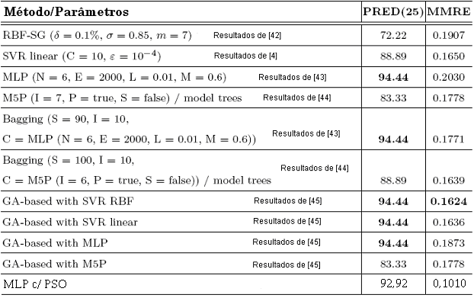

A comparação entre os resultados da Tabela 5 com os resultados da Tabela 6 mostra que rede MLP treinada com PSO obteve um valor MMRE não apenas melhor que o valor da rede MLP backpropagation, como também foi melhor que os valores obtidos pelas demais técnicas. O valor do PRED(25) ficou um pouco abaixo do valor obtido pela MLP backpropagation.
É importante ressaltar que o melhor valor do PRED(25) também foi obtido nos experimentos envolvendo os algoritmos genéticos. Os ótimos valores encontrados pelos algoritmos genéticos podem ser explicados pelo fato deles não serem usados como uma técnica de treinamento da rede, e sim como uma técnica de otimização na escolha dos parâmetros de cada método de treinamento em particular.

Base Desharnais
A base Desharnais possui informações de 81 projetos de software. Para os experimentos, foram selecionados de forma aleatória 16 projetos para o conjunto de testes, 16 projetos para o conjunto de validação e os 49 projetos restantes foram usados no conjunto de treino.
Para a realização dos experimentos, foram testados valores em dois parâmetros da rede MLP, o número de neurônios na camada escondida (de 5 até 20) e o número de épocas de treinamento (1000, 1500 e 2000). A Tabela 7 mostra os melhores resultados encontrados no treinamento da rede. Foram usados 17 neurônios na camada escondida e 1500 épocas de treinamento.
Assim como ocorreu na base NASA, o critério GL5 sempre foi alcançado duas vezes, impedindo que a rede perdesse desempenho. Sem o critério GL5, a medida que as épocas de treinamento aumentavam, a rede sempre apresentou taxas de erro piores que as apresentadas quando o GL5 estava presente.

Tabela 7. Melhores resultados da base Desharnais obtidos pela rede MLP treinada com PSO.
Épocas | N. Camada Escondida | PRED(25) | MMRE
1500 | 17 | 43,75 | 0,5505

A Tabela 8 mostra os melhores resultados encontrados para a base Desharnais usando diferentes técnicas e seus respectivos parâmetros. Esses experimentos são explicados em detalhes em Braga et. Al.[44, 45]. A região destacada da tabela mostra os resultados obtidos por uma rede MLP treinada com o algoritmo backpropagation com 9 neurônios na camada escondida e 2000 épocas de treinamento.

Tabela 8. Resultados de outros métodos para a base Desharnais.
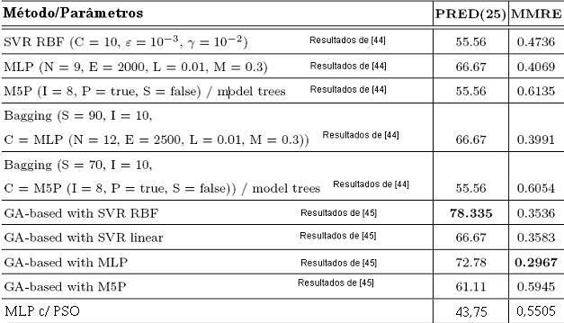
A comparação entre os resultados da Tabela 7 com os resultados da Tabela 8 mostra que rede MLP treinada com PSO obteve valores MMRE e PRED(25) inferiores aos valores da rede MLP treinada com backpropagation.
Novamente, os valores encontrados pelos algoritmos genéticos mostraram um desempenho superior para o experimento em questão.

Conclusões e Trabalhos futuros
Capítulo
Este trabalho procurou realizar um estudo que mostrou o desempenho das redes neurais MLP (Multi-Layer Perceptron) treinadas com o algoritmo de otimização PSO na resolução do problema da estimativa de esforço do desenvolvimento de projeto de software.
A seguir serão feitas algumas considerações sobre os resultados encontrados durante os experimentos, sobre as contribuições que o trabalho acrescentou, e as melhorias que podem ser feitas para a expansão deste trabalho.

Contribuições
A principal contribuição do trabalho foi a adaptação de uma versão recente e aperfeiçoada do PSO, o IPSONet, para o treinamento da rede. Como o IPSONet é uma técnica de treinamento das redes MLP voltadas para problemas de classificação, foi preciso realizar as devidas adaptações no algoritmo, para que este resolvesse o problema da estimativa de esforço, que pode ser reduzido a um problema de regressão.
Os resultados obtidos da análise de desempenho da rede MLP treinada com PSO foram comparados com os resultados obtidos por outras pesquisas [4, 42, 43, 44, 45], que empregaram diferentes técnicas para a resolução do problema de estimativa de esforço.

Análise
Os experimentos foram realizados usando bases de dados de projetos reais que retratavam estimativas de esforço confiáveis, por isso, pode-se afirmar que os resultados encontrados nos experimentos são confiáveis e podem servir como base para outros projetos.
O desempenho da rede foi bastante satisfatório quando a base NASA foi usada nos experimentos, obtendo o melhor valor MMRE e um excelente valor PRED(25). Porém, a rede mostrou um desempenho abaixo do esperado quando a base Desharnais foi usada para os experimentos. Esse fraco rendimento se deve ao fato que na base Desharnais, mais dimensões para otimização são inseridas no PSO, dessa forma o desvio padrão aumenta e também o erro de previsão médio.
O baixo desempenho da rede para a base Desharnais pode ser explicado também devido ao fato dos parâmetros usados no IPSONet terem sido testados para problemas de classificação, e não para problemas de regressão. Embora para a base NASA esses parâmetros tenham se mostrado eficientes, o mesmo não ocorreu para a base Desharnais. A escolha dos parâmetros pode ter fundamental relevância nos resultados, como pôde ser observado nos resultados obtidos quando os algoritmos genéticos foram usados para a otimização dos parâmetros de diversas técnicas de treinamento das redes MLP.
O PSO mostrou que pode obter bons resultados para problemas de regressão em redes neurais. Para o problema em questão, mostrou eficiência quando uma rede de menor porte estava sendo testada. Já para uma rede maior o PSO demorou a convergir, ou seja, encontrar a solução, o que acabou produzindo resultados instáveis e bem abaixo dos resultados encontrados usando uma rede neural MLP treinada com o tradicional backpropagation.

Trabalhos futuros
Este trabalho não pretende concluir os estudos do uso do PSO aplicado ao treinamento das redes neurais artificiais para problemas de regressão. A pesquisa precisa continuar para mostrar que o PSO pode ser usado, de fato, como uma alternativa eficiente ao backpropagation e demais técnicas de treinamento.
Como sugestão de continuidade desta pesquisa, está a melhoria do desempenho do algoritmo PSO. Assim será possível analisar profundamente o impacto que esse algoritmo traz ao treinamento das redes MLP. Podem ser elaborados trabalhos buscando uma melhor configuração dos parâmetros do PSO, para que mostrem um melhor desempenho em problemas de regressão. Mudanças estruturais no algoritmo também podem ajudar na obtenção de melhores resultados no treinamento.

Bibliografia

- KOSLOSKI, Ricardo. Melhoria Contínua de Estimativa de Esforço para o Desenvolvimento de Software: Uma abordagem sobre produtividade. 2005. Tese de Mestrado, Universidade Católica, Brasília.

- PECH, Gerson. Como Gerenciar na Prática Projetos de Desenvolvimento de Software. 2002. Disponível em: <http://www.bfpug.com.br> Acesso em: 02 de março de 2008.

- PROJECT MANAGEMENT INSTITUTE. Um Guia do Conjunto de Conhecimentos em Gerenciamento de Projetos (Guia PMBOK).

- OLIVEIRA, Adriano. Estimation of software project effort with support vector regression. Neurocomputing, v.69, p. 1749-1753, dez. 2006.

- SILVEIRA, Márcio. Estimando Projetos de TI: Arte ou Ciência. 2000. Disponível em: <http://www.bfpug.com.br> Acesso em: 02 de março de 2008

- PRESSMAN, Roger. Engenharia de Software. 3ª edição. Makron Books, 1995.

- BRAGA, Antônio, CARVALHO, André, LUDEMIR, Teresa. Redes Neurais Artificiais: Teoria e Aplicações. 1ª edição. Rio de Janeiro: LTC, 2000.

- YU, Jianbo, XI, Lifeng, WANG, Shijin. An Improved Particle Swarm Optimization for Evolving Feedforward Artificial Neural Networks. Neural Processing Letters, 26(3), p. 217-231, 2007.

- STAIR, Ralph e REYNOLDS, George. Princípios de Sistemas de informação – Uma Abordagem Gerencial. LTC. Rio de Janeiro, 1996.

- AGARWAL, Rakesh, KUMAR, Manish, DESHPANDE, Yogesh, MALLICK, S., BHARADWAJ, R., ANANTWAR, D. Estimating software projects, ACM SIGSOFT software Engineering notes, vol. 26, no. 4, pp. 60-60, julho 2001.

- FENTON, Norman, PFLEEGER, Shari. Software Metrics: A Rigorous and Practical Approach. Course Technology, 2° edição, 1997.

- VALENÇA, Antônio. Implantação de Processo de Estimativa de Esforço de Desenvolvimento de Software – Caso Prático. 2007. Tese de Mestrado, Universidade Federal de Pernambuco.

- MCCONNELL, Steve. Software Estimation – Demystifying the Black Art. Microsoft Press. 2006.

- AGUIAR, Maurício. Uso de Métricas na Melhoria do Processo de Software. 2000. Disponível em: <http://www.bfpug.com.br> Acesso em: 02 de março de 2008.

- PARO, Caio. Medidas de tamanho de desenvolvimento e de melhorias de software. 2004. Disponível em: <http://www.bfpug.com.br/artigos> Acesso em: 28 de março de 2008.

- BOEHM, Barry. Software Engineering Economics. Prentice Hall. 1981

- BOEHM, Barry. Software Cost Estimation With COCOMO II. Prentice Hall.2000

- PUTNAM, Lawrence. A General Empirical Solution to the Macro Software Sizing and Estimating Problem. IEEE Transactions Software Engineering, V.4 N.4, 1978, PP 345 – 361

- VALERDI, Ricardo, BOEHM, Barry, REIFER, Donald. COSYSMO: A Constructive Systems Engineering Cost Model Coming Age, 13th INCOSE Symposium, July 2003, Crystal City, VA.

- BARONE, Dante. Sociedades Artificiais – A Nova Fronteira da Inteligência nas Máquinas. 1ª edição. São Paulo: Bookman, 2002.

- BARR, Avron e FEIGENBAUM, Edward. The Handbook of Artificial Intelligence. volumeI-II. William Kaufmann Inc., Los Altos, California, 1981.

- LAROUSSE. Grande Enciclopédia Larousse Cultural. Editora Nova Cultural, 1999.

- RUSSELL, Stuart e NORVIG, Peter. Inteligência Artificial. 2ª Edição. Editora Campus, 2004.

- OSÓRIO, Fernando. Redes Neurais Artificiais: Do Aprendizado ao Aprendizado Artificial. I Fórum de Inteligência Artificial, Canoas, agosto. 1999. Disponível em: <http://www.inf.unisinos.br/osorio/IForumIA/fia99.pdf> Acesso em: 10 de outubro de 2007.

- GUPTA, Madan.; JIN, Liang, HOMMa, Noriyasu. Static and Dynamic Neural Networks From Fundamentals to Advanced Theory. 1ª edição. New Jersey: Wiley-Interscience, 2003.

- KOHONEN, Tuevo. Self-organizing maps. Springer, 1995. Third Edition 2001.

- MCCULLOCH, Warren e PITTS, Walter. A logical calculus of the ideas immanent in nervous activity. Bulletin of Mathematical Biophysics, volume 5, 1943.

- CYBENKO, George. Approximation by superpositions of a sigmoid function. Mathematics of Control. Signals and Systems, 2:303-314, 1989.

- CYBENKO, George. Continuous valued neural networks with two hidden layers are sufficient.Technical report. Department of Computer Science, Tufts University, 1988.

- FAHLMAN, Scottt. An empirical study of learning speed in backpropagation networks. Technical report, Carnegie Mellow University, 1988

- RIEDMILLER, Martin. Rprop – description and implementation details. Technical report, University of Karlsruhe, 1994.

- HAGAN, Martin e MENHAJ, Mohammad. Training feedforward networks with the Marquardt algorithm. IEEE Transactions on Neural Networks, 5(6): 198-993, November 1994.

- RUMELHART, David e MCCLELLAND, James. Parallel Distributed Processing, volume 1: Foundations. The MIT Press, 1986.

- DENKER, John, GRAF, Hans, HOWARD, Richard, HUBBARD, Wayne, JACKEL, Lawrence, BAIRD, Henry, GUYON, Isabelle, HENDERSON, Donnie, GARDNER, W. Neural network recognizer for handwritten zip code digits. Neural Networks World, 6(3): 241-249, 1996

- MIGHELL, Dorothy, WILKINSON, Timothy, GOODMAN, Joseph. Backpropagation and its application to handwritten signature verification. Advances in Neural Information Processing Systems 2. Morgan Kaufmann, 1988.

- BURKE, Hary et al. Comparing the prediction accuracy of artificial neural networks and other statistical models for breast cancer survival. Neural Information Processing Systems 7. MIT Press, 1995.

- KENNEDY, James e EBERHART, Russel. Particle swarm optimization. IEEE IntConf. Neural Networks. Piscataway, pp 1942–1948, 1995

- SIMPLES, Jorge. e SANTOS, Rui. Algoritmos Genéticos versus Algoritmos de Optimização por Enxame de Partículas. Disponível em: < http://www.ruifernandosantos.com/artigos.html> Acesso em: 02 de abril de 2008.

- RATNAWEERA, Asanga e HALGAMUGE, Saman. Self–organizing hierarchical particle swarm optimizer with time–varing acceleration coefficients. IEEE Trans Evol Comput 8(3):240–255, 2004.

- PROMISE Repository. Disponível em <http://promise.site.uottawa.ca/SERepository>. Acesso em: 28 de março de 2008.

- PRECHELT, Lutz. Proben 1 – a set of neural networks benchmark problems and benchmarking rules. Technical report 21/94, Universität Karlsruhe, Germany, 1994.

- SHIN, Miyoung e GOEL, Amrit Empirical data modeling in software engineering using radical basis functions. IEEE Trans. Software Eng 26 (6) (2000) 567-576.

- BRAGA, Petrônio, OLIVEIRA, Adriano, RIBEIRO, Gustavo e MEIRA, Silvio. Software effort estimation using machine learning techniques with robust confidence intervals, IEEE International Conference onTools with Artificial Intelligence (ICTAI 2007) 1 (2007) 181{185

- BRAGA, Petrônio, OLIVEIRA, Adriano, RIBEIRO, Gustavo e MEIRA, Silvio, Bagging predictors for estimation of software project effort, IEEE International Joint Conference on Neural Networks (IJCNN 2007) (2007) 1595{1600

- BRAGA, Petrônio, OLIVEIRA, Adriano e MEIRA, Silvio. GA-based Method for Feature Selection and Parameters Optimization for Regression Machine Learning Methods applied to Software Effort Estimation. SAC 2008: 1788-1792

.

